IES ANA LUISA BENÍTEZ 2023 - 2024

Módulo: Sistemas Informáticos (SSF)
Introducción a Linux. Instalación y configuración.

Actividad 3

1.- ¿Cuál es tu directorio de arranque o HOME?
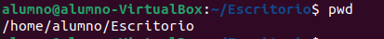

2. Muestra la ruta absoluta del directorio donde estás. Muévete al directorio raíz

3.¿Existe algún archivo oculto en su directorio de arranque?

Ls -a te muestra todos los archivos.

4. Haga un recorrido por los directorios más importantes del sistema visualizando los archivos contenidos en ellos.

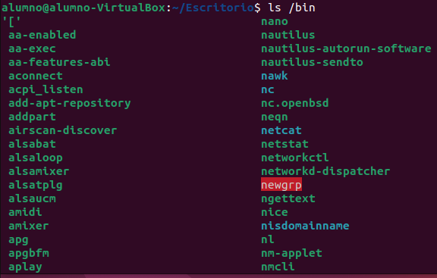
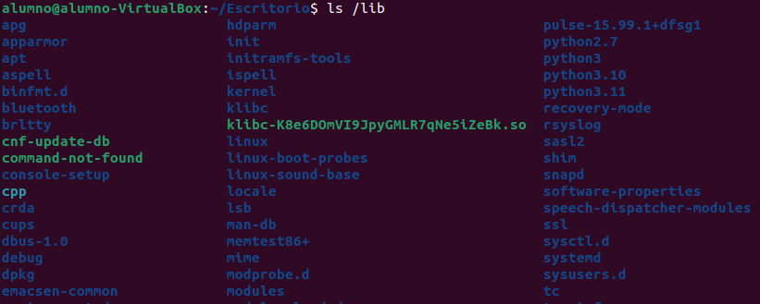

5.- Localice algún archivo ordinario, un enlace y un archivo especial dentro de tu directorio personal.

Archivo ordinario
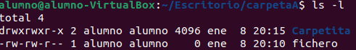

Enlace

Archivo especial

6.- Determina dónde se encuentran los siguientes directorios y el tipo de archivos que contiene:
/etc/hosts
/usr/bin
/etc/group

/bin/ls
/bin/login
/usr/lib/X11
/etc/inittab
/etc/passwd
/etc/hosts = hosts es un archivo local que contiene nombres de dominio y sus direcciones IP correspondientes.

/usr/bin = El ‘/bin’ contiene directamente los archivos ejecutables de muchos comandos básicos del shell como ls, cp, cd, etc.

/etc/group = El archivo /etc/group contiene atributos de grupo básicos. Este es un archivo ASCII que contiene registros para grupos del sistema.

/bin/ls = te aparece un archivo ordinario.

7.-Mediante el comando cat y un operador de redireccionamiento crear un documento que se llame salinas.txt y otro noreste.txt en la carpeta personal de pepito.

8.-Crear la siguiente estructura de árbol en modo texto:

/home/pepito

Cardinal

Norte Sur Oeste

G A B

A1 A2

9. Situarse en el directorio Cardinal y crear el directorio “G1” dentro de la carpeta G.
10. Situarse en el directorio pepito y crear la carpeta G2 en G.
11. Siendo /home/pepito el directorio activo, crear un archivo de texto puma.txt en B, en A1 crear leon.txt y tigre.txt
12. Ejecutar la siguiente orden $ ls –help | more
¿Qué hace?
13. Visualiza todos los ficheros y directorios de /home/pepito.
14. Visualiza todos los ficheros y directorios de /home/pepito, en formato largo.
15.- ¿Quién es el propietario del archivo /etc/passwd? ¿Y el grupo? ¿Cuántos enlaces tiene? ¿Cuáles son sus permisos?
16.- Cree en su directorio personal, una carpeta denominada copia y copie en él, el archivo /etc/passwd.

3 cd/

